民丰县维吾尔医医院两专科一中心设备采购清单表
序号 | 名称 | 型号 | 技术参数 | 数量 | 单价 | 总价 | 产品图片 | 备注
一、皮肤专科设备
1 | 伍德灯 |  | 光源类型：LED UVA；波长：320-400nm；可视窗口：50*50mm；  放大倍数：2times；使用寿命：3000hours；工作距离：10cm±2cm；  净重：200g； | 1 | 298 | 298 | 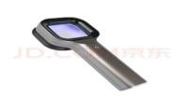
2 | 红光治疗仪 |  | 性能:1波长:峰值波长介于620nm~650nm之间。1.1光源：大功率集成光源，寿命＞50000小时。1.2双辅射器，可同时工作，也可单独工作.  2.a)光功率密度范围(有效红光照度):距出光口40mm处:60mW/cm²±25％：b)有效红光辐照度的均匀性大于0.4;c)有效红光辐照度的不稳定度不大于±10%。3 辐射光谱：600nm-760nm范围内的辐照度与200nm-1400nm范围内的辐照度的比值不小于0.8。4紫外辐射:有效辐照面上任一点的紫外辐射(波长从200nm-400nm)不超过1x10-4mW/cm²(1x10-3W/m²)。 | 1 | 22000 | 22000 | 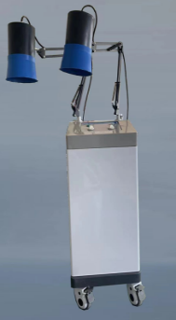
3 | 中药熏蒸治疗机 |  | 1、患者可进行半躺式全身熏蒸；2、通过微电脑设置熏蒸时间和舱内温度等治疗参数，液晶屏显；3、全不锈钢双扣中药加热锅，防止腐蚀，杜绝锅体加热时漏水漏；4、熏蒸床采用机电分离设计，使用更安全；  5、温度探头随时检测舱内温度，舱温达到设定值时自动停止加热，舱温低于设定值时自动开始加热补温；6、全自动给排水功能，开机自动进水，缺水自动补水，必要时可自动排水；7、具有水位检测系统，进水管断水，中药加热锅水位低于低水位时，设备自动停止加热并在液晶屏上进行提示；★8、配有臭氧发生器，通过操作面板能对舱体进行臭氧杀菌消毒，避免医源性交叉感染；9、舱体使用亚克力材料一次性吸塑成型，舱内装有花洒，具备冲洗功能；★10、舱体侧面开有侧门，便于设备的维护和保养，解决了市场上大多数同类设备出现故障不能维修的问题；11、具有冷凝水回收装置，冷凝水能随着排水管排进下水道；  12、配有高品质收音机功能；技术参数：电 源 220V/50HZ；功 率 2000W；时间设定范围 0-90分钟；温度设定范围 20-60摄氏度；★加热锅最大容积 不小于6500毫升；最大加水量 不少于2000毫升；最大蒸发量 不小于1200毫升/小时；最大承载量 不小于150公斤；体积(长*宽*高) 1600*800*1200毫米； | 2 | 45000 | 90000 | 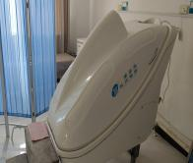
4 | 中药泡脚桶 |  | 1、电源：AC220V，50Hz；2、输入功率：1100VA；3、水箱容积27L；  4、熔断器：F10AL250V；5、磁场强度：作用区域交变磁场强度最大值小于0.1特斯拉；6、磁场基波频率范围：22kHz—38kHz；磁场调制频率范围：100Hz±10Hz；7、具有温度设定、实际温度及恒温时间显示功能；8、水温调节范围35--48℃增减，调节步进值1℃；温度准确度：±2℃；9、定时设定：定时设定为0—30分钟，调节步进值5分钟；定时误差应小于20秒；10、温度显示：数字显示实际水温和恒温设定水温，最小分辨率为1℃；※11、恒温过程温度变化范围：±2℃；  五、产品优势1、能浸泡到小腿部位、操作简单，使用方便，节省时间，节约能源、干净卫生，有专用的药浴袋；2、开机、设置输入、工作结束具备有声提示音；3、工作状态采用灯光指示。 | 10 | 1500 | 15000 | 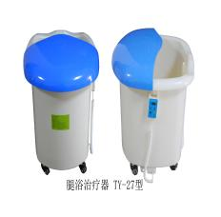
5 | 特定电磁波谱治疗器 |  | 1、软组织损伤：肩周炎、腰肌劳损、网球肘、腱鞘炎、急性软组织拉伤、扭伤、挫伤；2、骨骼病变：骨关节炎、风湿性关节炎、骨质增生、腰椎间盘突出；3、妇产科：盆腔炎、附件炎、阴道炎、宫颈炎、痛经、月经不调、闭经、功血、带下、子宫脱垂、不孕症、输卵管阻塞、继发性不育、外阴白斑、妊娠反应、胎位不正、滞产、胞衣不下、产后排尿异常、产后尿潴留、产后缺乳、会阴炎裂伤或侧伤；4、神经系统及血液循环系统障碍性疾病：高血压、中风后遗症、坐骨神经痛、三叉神经痛、静脉曲张、前列腺炎、神经衰弱、头痛、失眠等；5、健美、养生、保健。 | 10 | 880 | 8800 | 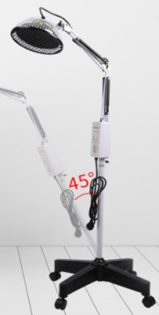
6 | 自动血压计 |  | 一、产品性能：大屏背光显示；不规则脉搏波检测；最大可记录120组记忆；自动、听诊双模式测量；袖带收纳；便携手提设计；防碰设计；  二、技术参数：显示方式：LCD数字显示；测量方法：示波测定法和柯氏音法；测量范围：压力：0 mmHg～300mmHg (0 kPa～40kPa)；脉率：40～200次/分；精度：压力：±3mmHg(±0.4kPa)以内；脉率：读数的±5%以内；运行模式分类：连续运行；电气安全分类：Ⅱ类设备，BF型应用部分；设备类型：内部电源供电设备、非AP/APG设备(不能在有与空气混合的易燃麻醉气或与氧或氧化亚氮混合的易燃麻醉气情况下使用的设备)；进液防护程度：IP22 防止直径≥12.5的固体异物进入，防止15°滴水造成有害影响；电磁兼容性：1组B类；压力传感器：半导体式压力传感器；加压方式：压力泵自动加压；排气方式：自动快速排气；充电电池：DC 3.6V；充电电池：输入：AC 220V，50Hz，0.25A；  输出：DC 6V 1A 6W；使用次数：满电状态下，测量次数约600次[在室温23℃，使用M尺寸袖带，每次加压至180mmHg(24kPa)的条件下]；  适合臂围：22cm~32cm(M号)、32cm~42cm(L号)18cm~22cm(S号)(选配)；  外形尺寸：约长224mm×宽129mm×高106mm；重量：本体：约594g(不含附属品和另售品)；电池：约87g；电源适配器：约78g。 | 3 | 800 | 2400 | 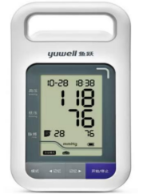
7 | 血糖仪 |  | 度量单位：mmol/L；测量范围：1.1～33.3 mmol/L(20~600mg/dL)；目标血液：毛细血管全血；校正标准：血浆矫正；血样量：参考血糖试纸说明书；血容积比：30%～60%；测试时间：＜10s；记忆组数：300组测量结果；自动关机：3分钟内无任何操作，血糖仪自动关机；设备运行方式:连续运行；电源电压:DC3.0V(-10%，+5%)；电源寿命:2节7号碱性干电池能测量约1000次；设备类型:内部电源供电设备、非AP/APG设备(不能在有与空气混合的易燃麻醉气或与氧或氧化亚氮混合的易燃麻醉气情况下使用的设备)；电气安全分类:BF应用部分；进液防护程度:IPX0；使用期限:5年(易损易耗件除外)；正常工作条件:环境温度范围：10℃～40℃ 相对湿度范围：<85%；大气压力范围：70kPa~106kPa； | 3 | 145 | 435 | 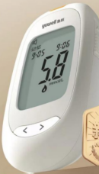
8 | 智能体检一体机 |  | 产品功能：毫米波无接触测量身高、洁净、卫生，测量速度快，测量精度高。操作系统：采用专业为健康体检深度定制安卓6.0智能最新OS操作系统全程智能语音和动画提示操作简单；体重测量方式：高精度度、高灵敏、高性能精密平衡梁电阻应变式压力传感器称重；身高测量方式：采用毫米波传感器，高频毫米波信号测距，并通过球型天线对信号角度进行约束，约束角度小于10°，具有抗干扰能力强，并且不受光线、温度等影响；身高测量范围：20-210cm， 鉴定精度:±0.5cm 分度值：0.5cm或0.1cm可调；体重测量范围：2.0-500KG，鉴定精度:±0.1kg 分度值：0.1kg或0.01kg可调；BMI体型测量 ：自动计算BMI数值；正常范围19-24.9，采用最新的WHO标准或中国九城市标准，可自由设置BMI范围，根据BMI指自动判定偏瘦、正常、超重、肥胖等；血压测量：1、方式：采用臂筒式血压计测量（支持左右血压测量）；2、性能：智能加压技术、示波测定法测量高压、低压、心率；3、范围：血压：0-295mmHg(0-39.33kpa)，脉搏：40-199次/分；4、精度：压力：±3MmHg（±0.4kpa）内 脉搏数：±5％ ；5、测量臂围：约24-42cm；臂筒活动角度：约30°度；折叠便携：机器采用折叠方式，整机高度:230CM左右，折叠后：120CM左右，机身采用金属折叠锁扣具有上锁功能，用料精致，折叠后方便携带运输，配有轮子，可轻松移动；  LCD显示屏：采用7寸高清彩色液晶屏，超大字体，醒目清晰显示，日期时间温度，与网络同步，时间准确，显示体型体型偏胖、正常、偏瘦；  自动语音播报：清晰语音报出测量数值并且客户可以根据使用情况设置提示语音；例如：欢迎测量。结果模式：三种模式可任意选择：1.只显示结果，2.只显示二维码，3.二维码结果同时显示； 微信推广：提供管理后台测量数据和微信公众号的绑定，居民在通过手机获取测量数据的同时关注医疗单位公众号，方便医疗单位健康知识的宣传和卫生政策的传达；数据存储：本机可存储100万条以上测量数据，并支持U盘导出Excel表格方便汇总统计；打印系统：采用高速热敏易装打印机，自动打印体检报告，换纸方便，打印身高体重BMI,理想体重和体重正常范围，高压、低压、脉搏和正常范围等，还可设置打印医疗卫生单位名称，例如：****通讯方式：提供RS232接口和WiFi接口，可根据客户需求选配无线蓝牙2.0/4.0，4G模块,RJ45网口云接口等，方便用户接入医院系统或远程健康系统，测量结果可以发送到手机，并提供健康建议，方便用户关注体重对健康的影响；测量速度：快速精准测量600次/小时；多媒体广告屏：采用7寸彩色高清液晶屏，液晶屏上可以设置显示使用单位名称，自动循环播放视频音频及图片宣传健康知识或卫生医疗政策，使用单位可以自己更换宣传片，非常方便；例如：某某社区。  外观设计：测量、显示、语音、打印一体化，符合人体工程学；电源电压：采用AC100V-240V/12V直流电源，输入宽电压适合电压不稳定地区；  消耗功率：待机10W,工作时平均15W；工作环境：温度-10℃至+40℃，湿度：20%-85%PH；设备规格：外形尺寸：480x480x2300/长x宽x高（单位mm），重量 净重：19kg毛重：23kg | 1 | 12000 | 12000 | 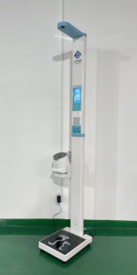
9 | 冷热喷雾机 |  | 热喷水杯容量600ml，冷喷水箱容量680ml；功率800瓦；工作电压220V/50hz；热喷出雾时间3-5分钟；冷喷出雾时间1秒； | 1 | 298 | 298 | 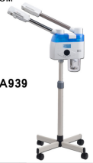
10 | 心电图机 |  | 1 主机性能  1.1 8英寸触摸屏，800×480分辨率，具备背景网格功能方便观察【提供检验报告或说明书证明文件】  1.2导联心电信号同步放大和采集、12通道同步打印输出  1.3内置高容量锂电池，充足后工作时间≥5小时【提供检验报告或说明书证明文件】  2 ECG输入  2.1 耐极化电压：≥±500mV  2.2 A/D转换：24位  2.3 定标电压：（1±0.5%）mV【提供检验报告或说明书证明文件】  2.4 增益：2.5、5、10、20、10/5、40、AGC（mm/mV），±5%【提供检验报告或说明书证明文件】  3 ECG性能  3.1 切换导联后的基线恢复时间≤1s【提供检验报告或说明书证明文件】  3.2 心电波形测量信息：P时限、PR间期、QRS时限、QT间期、QTC间期、RV5振幅、SV1振幅、RV6振幅、SV2振幅、RV5+SV1振幅、P波电轴、QRS波群电轴、T波电轴  3.3 支持将心电图机报告转成PDF文件  3.4 工作模式：支持手动模式、自动模式、节律模式、R-R模式、关闭模式  3.5采样模式：支持预采样、实时采样、触发采样、周期采样模式  4 ECG记录  4.1 12导记录报告格式：3×4、3×4+1R、3×4+3R、6×2、6×2+1R、12×1、  12×1_V6【提供检验报告或说明书证明文件】  4.2 记录速度：5 mm/s、6.25 mm/s、10 mm/s、12.5 mm/s、25 mm/s、50 mm/s  4.3 记录纸规格：Z型折叠纸，210mm*140mm*20m  4.4 USB打印功能支持自动的预采样、实时采样、触发采和周期采样模式  4.5 电池充电后支持打印报告500份【提供检验报告或说明书证明文件】  5 数据存储  5.1 可内置存储800组ECG记录数据，可支持SD卡和U盘存储方式外置存储，并实现数据转移和导入、导出  5.2 支持数据转存、回放、再分析  6 产品认证  6.1 通过CE、FDA认证 【提供相关证书扫描件】  6.2 生产企业通过ISO14001环境质量体系认证 【提供相关证书扫描件】  6.3 产品入选《优秀国产医疗设备产品目录》【提供相关证书扫描件】 | 1 | 18000 | 18000 | 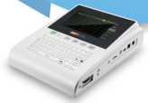
11 | 打印机 |  | 引擎技术: 黑白激光；接口: 高速USB2.0介质尺寸: 标准纸盒:A4,B5(JIS),A5,A5(LongEdge),A6,16K(195x270mm),16K(184x260mm),16K(197x273mm)；自定义尺寸（宽度148- 215.9 mm；长度148-355.6mm）介质类型: 标准纸盒:普通纸、薄纸、再生纸;进纸托班槽:普通纸、薄纸、厚纸、再生纸、标签纸、信封纸张输出: 最多100页；内存: 32MB；标准纸盒输入量: 250页；支持操作系统: windows:Windows XP Home Edition, XP Professional Edition, XP Professional x64 Edition, Server 2003, Server 2003 x64 Edition, Vista, Server 2008, Server 2008 R2, 7, 8, 8.1,10, Server 2012, Server 2012 R2;Macintosh:OS X v10.7.5, 10.8.x, 10.9.x(仅下载)linux:CUPS, LPD/LPRng (x86/x64 环境)；打印参数；自动双面打印速度: 15面/分钟；首页打印输出时间(从Ready模式开始计算，标准纸盒）: 少于8.5秒；打印仿真语言: GDI；打印速度: 30ppm；分辨率: 600*600dpi，优化1200dpi。其他信息；中国节能认证: 有；噪音等级: 50.0 dB(A)/30.0 dB(A)；耗电量: 打印/待机/深度待机:537瓦/5.4瓦/0.4瓦；尺寸和重量: 356 x 360 x 183mm/6.7kg；保修服务: 1年保修 | 3 | 1150 | 3450 | 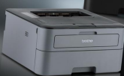 | 耗材成本低
12 | 复印机 |  | 纸张尺寸；标配纸盘1：A3,A4,A5,A6SEF,B4SEF,B5,B6SEF,DLT SEF,信封；  手送纸盘：A3,A4,A5,A6SEF,B4SEF,B5,B6SEF,DLT SEF,信封；纸张重量；  标配纸盘：160-300 g/m2；手送纸盘：52-300 g/m2；复印规格；复印速度（黑白彩色同速）20页/分钟；首份复印时间6.5秒（黑白）；10.8秒（彩色）；预热时间30秒；从睡眠模式恢复的时间7.4秒；连续复印1–999页；内存容量；标配：2GB内存；硬盘容量：无；缩放范围25%—400%（1%微调）；放大比率115%、122%、141%、200%、400%；缩小比率93%、82%、71%、50%、25%；供纸容量；标配：650张；最大：1,750张；体积(宽x深x高)587x685x884.5mm(主机含送稿器)；重量少于82.5kg；电源220-240V 50/60Hz；电耗1.70 KW；打印规格；打印速度（黑白彩色同速）20页/分钟；打印分辨率1,200 x 1,200 dpi，；打印驱动：标配：PCL 6、PostScript 3（仿真仅支持Mac OS）；扫描规格；扫描速度：黑白 17页/分钟（A4LEF，200 dpi），彩色 16页/分钟（A4LEF，200 dpi）；扫描发送方法：扫描到USB、扫描到电子邮件、扫描到文件夹（SMB）扫描分辨率；100 x 100 dpi、150 x 150 dpi、200 x 200 dpi、300 x 300 dpi、600 x 600 dpi； | 1 | 10500 | 10500 | 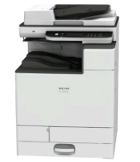
13 | 台式电脑 |  | 1.处理器：≥12代Intel i5 CPU 6核12线程主频2.5GHz处理器；2.硬盘：≥512G M.2固态硬盘;3.芯片组：INTEL 600系列及以上4.内存：≥8GB DDR4 3200MHz，≥2个扩展插槽；5.显卡：集成显卡6.电源：≥250W电源7.网络：千兆网口*1；8接口：9个USB接口（其中后置至少6个USB接口）、1个VGA接口、1个HDMI接口；9.主板扩展接口：SATA3.0接口*3，PCI-E X16*1，PCI-E X1*1，M.2接口*1；10.音频接口：≥ 5个音频接口；11. 机箱：≥22L；12.显示器：≥23.8英寸液晶显示器，双视频接口；13.保修：提供原厂三年保修及上门服务 | 3 | 3650 | 10950 | 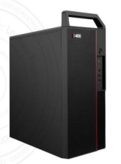
14 | 桌子 | 办公桌 | 颗粒板，尺寸：1400*700*760；含3个抽屉1个柜子及1个键盘抽拉抽屉 | 3 | 1800 | 5400 | 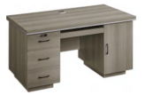
15 | 椅子 | 办公椅 | 黑色PP料加纤背筐（蝴蝶造型）；自适应固定靠腰；25mm蝴蝶中盘底座；85/4气压棒 | 15 | 550 | 8250 | 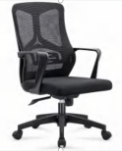
15类58件共计207781元
二、适宜技术推广中心设备
1 | 艾灸床 |  | 1.*触摸显示屏操作，一键启动。2.*自动点烟，使用三元催化系统排烟净化使排放符合环保要求；3.*通过机电一体化实现旋转、摇摆悬灸系统，可以在6cm范围均匀摆动悬灸，完全取代手工悬灸，保证悬灸临床效果；4.*仰卧，灸到脖子到腰椎位置的督脉和膀胱经及大腿、小腿  5.*俯卧，灸到两肩到下腹位置任脉经及大腿、小腿。6.*全身、局部艾灸可自由选择，根据实际情况可进行部位或全身自动治疗。7.*共配置12个自动点火器，全身上、中、下个4个。8.*艾灸温度检测，实时显示艾灸温度；9.*优质金属结构床架、坚固耐用、美观大方。10.*环保PU皮质床面、床底面采用优质防火面料，配用静音移动脚轮。  技术参数：11.*产品尺寸：2000*600*700mm ；12.*包装体积：0.84M3 13.*毛重：165KG；14.*净重：140KG；15.*电源：输入AC220V(50HZ)；16.*功率 1500W； | 2 | 55000 | 110000 | 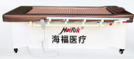
2 | 微波治疗仪 |  | 1、微波频率：≥2450MHZ；2、微波理疗功率：理疗模式0～99W。  3、治疗时间：理疗为：0～30分，治疗为：0～99秒。4、功率和时间调节方式：步进为“10”和“1”两种方式。5、使用环境：常规病房和治疗室使用设备，注册证上须未注明“在屏蔽环境使用”，无须单独设置屏蔽房。6、工作方式：理疗与手术多功能式。7、理疗辐射器尺寸：圆形直径≥150mm。8、自动保护装置：具有功率加强保护和功率自适应功能 (第三方信息检测中心检测)。 9、主机采用一体化豪华型推车机柜。10、适用范围：设备至少能用于“妇科、皮肤科、康复科理疗科”等科室相关疾病和炎症。11、使用年限：≥8年。 | 1 | 30000 | 30000 | 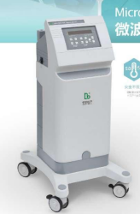
3 | 中频治疗仪 |  | 技术参数：1、功率：≤350VA；2、额定电压：A.C.220V;安全防护类型：IPXO;熔断器：F3AL250V；额定频率：50Hz；3、输出组数：电疗4组、热疗四组、一路激光输出，每路输出单独操作，同异步治疗四位患者或四个部位；4、调制波形：有连续波、方波、尖波、正弦波、指数波、三角波、阶梯波、积分波、间断波、疏密波、簇形波、起伏波和锯齿波等脉冲波形；5、工作时间：10min 20min 30min；治疗时间到语音提示，并停止输出；6、内存功能：负压治疗、激光治疗、全功能、中频、针灸、按摩等；7、四种处方设置:每种处方有多种波形循环;8、远红外热疗、药物离子导入功能和负压治疗功能,远红外热疗温度：40℃、50℃、60℃可选择；9、设备具有恒温装置，温度控制在60℃以下，同时设置附件线路检测功能。10、产品使用期限8年及以上。 | 3 | 25000 | 75000 | 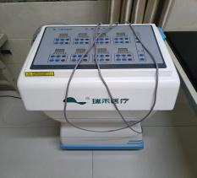
4 | 空气压力波治疗 |  | 1、适用范围：适用于脑血管意外、脑外伤、脑手术后、脊髓病变引起的肢体功能障碍和外周非栓塞性脉管炎的辅助治疗，预防静脉血栓形成，减轻肢体水肿，另外电疗对小儿脑瘫、焦虑、失眠、偏头痛有辅助治疗作用。 ★2、主要功能：同时兼备空气压力循环及脑循环双功效。3、主要构成：由主机、手控器、空气压力循环输出单元（连接气管、套筒）、治疗主电极和治 疗辅电极组成。4、结构形式：不可分拆的柜机推车式。5、显示及按键方式8寸触摸屏形式下的显示界面及按键方式。 6、空气压力循环部分。★6.1、工作腔数：8腔，叠加气囊设计；主机可同时支持2个8腔套筒工作。6.2、工作压力：0～200mmHg分41档，歩距增量1（5mmHg）,各腔室压力分别独立可调。6.3、保压时间：0～15s可调，歩距增量1s。6.4、间停时间：0～99s可调,歩距增量1s。6.5、工作模式：共有8种预先设定的工作模式。 6.6、治疗方案：共有12种内置组合治疗方案，供不同病症选择，也可以根据病况自定义治疗方案。6.7、安全保护：具有断电保护功能，运行中断电套筒可自动排气减压。6.8、套筒可承受压力：300mmHg,且承受时间不少于1分钟。7、脑循环部分 ★7.1、输出路（线）数：1路（2线）仿生电刺激小脑顶核（乳突穴）；2路（4线）仿生电刺激上、下肢；7.2、主频谱：≤20KHz。 7.3、主电极：输出开路的最大电压峰值：＜50V；输出最大电流：≤30mA（最大可达30mA），25档可调；7.4、辅电极：输出开路的最大电压峰值：＜150V；输出最大电流：≤100mA（最大可达100mA），60档可调； 8、设备标配手控触发器，治疗过程中，按下手控器按钮进入暂停状态，暂停时按下手控器按钮，可继续治疗。9、 CMD颁发的、针对本产品的ISO13485:2016和ISO9001:2015《质量管理体系认证证书》★10、具有自主知识产权的软件著作权（包括：计算机软件著作权登记证书、软件产品登记证书）11、产品使用期限8年及以上。 | 2 | 45000 | 90000 | 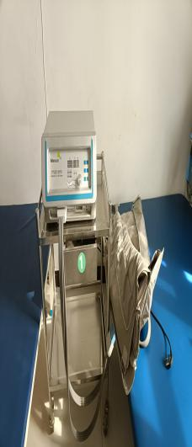
5 | 会议室大屏设备 | 液晶拼接单元 | 46寸拼接屏，面板背光类：LED；分辨率 1920×1080；亮度 500cd/m2；静态对比度 1400；机械规格； 单屏一体式尺寸(含边框)(mm) 1022×576.7×83；一体式重量 35.0kg；双边拼缝 3.5mm；安装方式 一体式；控制方式 按键控制，RS232串口控制，红外遥控；电源电压 AC90~264V(±5%),50/60Hz；典型功耗 150W；待机功耗 ≤1W；环境：工作温度 0℃~50℃；湿度 20%~90%；信号输入 VGA*1、CVBS*1、DVI-D*1、HDMI*1、RS232(RJ45)*1、USB（升级和多媒体）、IR*1；信号输出 RS232(RJ45)*1；附件 遥控器、3米电源线、IR线、保修卡； | 9 | 92000（含厂家安装调试、运输保险等费用） | 92000（含厂家安装调试、运输保险等费用）
 |  | 前维护支架定制 | 电视墙：3横3竖 | 9 |  |  | 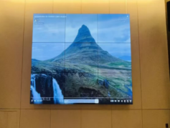
 |  | 拾扩音一体机 | 采用一体化设计，内置集成音频处理、数字功放、U段麦克风接收主机、USB声卡、蓝牙接收模块、兼容网络音频；支持2路6.35mm、1路RCA和4路凤凰端子Line IN，其中2路凤凰端子支持可切换（MIC IN 增益可调（0～40dB）,支持48V 幻像电源（支持开关控制）；支持2路6.35mm、1路RCA和4路凤凰端子Line OUT，其中2路凤凰端子支持立体声输出支持4路AMP OUT功放输出端口；支持1路RS2323、1路RS485、1路RJ45网口、2路RJ45网络音频接口，支持Dante/AES67 数字音频，支持1路USB2.0接口，用于USB 声卡与 PC 上位机软件连接功能；支持4通道，接收频率围UHF 610MHz~670MHz，每个通道支持50个信道，需配套无线手持麦克风/无线方杆麦进行使用；频响20 Hz - 20 kHz （±1dB）；总谐波失真+噪声-96dB/0.0016%；输入阻抗5KΩ，最大输入电平17dBu；平衡信号最大输入电平17dBu；幻象电源47.4V，6.87mAA/D 转换器24bit,48kHz；频响20 Hz - 20 kHz （±1dB）；总谐波失真+噪声-96dB/0.0016%，14dBu 1KHz测试信号；输出阻抗150Ω；通道串扰-105dB；动态范围108dB；最大输出电平17dBu；D/A 转换器24bit,48kHz；4通道数字功放；每通道额定功率300W（8Ω)；输入灵敏度 6±0.5dBu（1.55Vms ）；最大输出36dBu/48.89V；频率响应20 Hz - 20 kHz (±1dB）；信噪比≥94dB；总谐波失真+噪音 <0.5%@（6dBu， 1KHz， LPF20Hz~20KHz ）；通道数16 进 12 出；输入功能 每通 道带静音→ 相位→ 增益→ 反馈抑制→ 噪声门→AGC→ PEQ→高/低通→延时器（0~2000ms ）；输入 EQ 每通道 8 段 EQ 可调；混音矩阵16 进 12 出；输出增益 每通道-60~+15dB 可调；输出功能 AEC（5 档可调） →增益→ PEQ→高/低通→ 延时器（0~2000ms ）→压缩器→ 限幅器；输出 EQ 每通道 8 段 EQ 可调；双通道，采样率 48kHz，位深 24 位；蓝牙版本 5.0，支持 BLE ，A2DP协议，传输距离10m；支持通过上位机软件进行控制和配置；支持通过网络进行配置，同时也支持通过USB线直联进行配置；支持保持多个预设模式，支持设置将某个预设模式设置为开机默认启动模式；语音算法：AI AFC（AI反馈抑制）、AI ANS（AI 降噪）、AEC（回声消除）、自动混音；预设场景60个、语音激励摄像跟踪、远程待机、上电状态可设POWER ON/STANDBY、功率限幅器可直接输入W/V、功放支持桥接100/70V输出。 | 1
 |  | 无线手持麦克风 | PAT51配套无线手持麦克风；1. 工作频率：610-670MHz；2. 信道数目：50 ；3. 尺寸：长250mm，直径53mm。 | 2
 |  | 音箱 | 10寸高保真，专业会议音箱，宽频响 高灵敏，优质音效 | 2
 |  | 分配器 | 1进12出 | 1
 |  | 插线板 | 符合用电要求求 | 2
 |  | 工程线缆 | 专业抗干扰工程线缆设备必须放置大屏下方，包括设备（矩阵、拼接控制器）到大屏的线缆，信号源线缆、音频线材； | 中标企业送
6 | 笔记本电脑（连接会议室LED大屏使用） |  | 处理器：Intel酷睿I5-1235U处理器（≥10核，≥1.3GHz基准主频，≥12MB三级缓存）；内存：≥8G DDR4 3200MHz内存，预留扩展槽位；  硬盘：256G M.2 PCIe NVME SSD硬盘，主板支持SSD+HDD双硬盘配置 ；  显示屏：15.6”IPS LED雾面防眩光液晶显示屏（分辨率1920x1080），配置合金转轴，支持屏幕180度开合，更加牢固、美观、耐用 ；显卡：集成显卡；网卡：RJ45千兆有线网卡（可接受转接方式实现），802.11 AX 2x2；无线网卡（支持WIFI6协议）；定位设备：多点触摸板；键盘：防泼溅键盘；摄像头：720P高清摄像头(配置物理防窥开关，保护个人隐私)；接口：1个USB-C 3.2接口（兼容视频输出、数据传输功能）、2个USB-A 3.2 G1接口（其中1个支持PowerUSB）、HDMI2.0接口、耳麦二合一接口、RJ45接口；电池：内置≥45WHr以上锂电池； 体积：重量≤1.65KG（含电池），厚度≤20mm；操作系统：出厂预装OEM Windows 11 64位正版操作系统；配件：笔记本电脑礼包（原厂笔记本电脑包、USB光电鼠标）；服务：原厂提供三年上门服务。 | 1 | 7000 | 7000 | 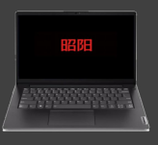
7 | 双人桌 | 会议桌 | 颗粒板，尺寸：1200*400*760 | 30 | 600 | 18000 | 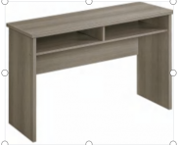
8 | 椅子 | 办公椅 | 1、黑色PP料加纤背筐（蝴蝶造型）2、自适应固定靠腰3、25mm蝴蝶中盘底座4、85/4气压棒 | 60 | 550 | 33000
9 | 针刺训练盒 | 针刺训练盒 | 专为学生设计，代替传统自制的针刺练习包，以供针刺训练使用，  小巧便于携带。 | 2 | 168 | 336 | 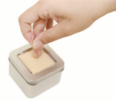
10 | 针刺头部训练模型 | 针刺头部训练模型 | 模拟成年男性的头颈部，带有穴位定位时常用的体表标志，可以进行取穴定位及针刺考核。穴位采用隐性标记方法，可根据考核需要随时显现判断。 | 1 | 5280 | 5280 | 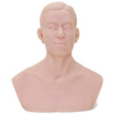
11 | 针灸臀部训练模型 | 针灸臀部训练模型 | 模拟成年男性的腰臀部，带有穴位定位时常用的体表标志，可以进行取穴定位及针刺考核。穴位采用隐性标记方法，可根据考核需要随时显现判断。 | 1 | 5280 | 5280 | 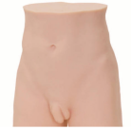
12 | 针刺训练手臂模型 | 针刺训练手臂模型 | 模拟成年男性的手臂，带有穴位定位时常用的体表标志，可以进行取穴定位及针刺考核。穴位采用隐性标记方法，可根据考核需要随时显现判断。 | 1 | 5280 | 5280 | 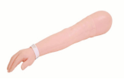
13 | 耳穴模型 | 耳穴模型 | 中医耳穴模型是基于中医耳穴理论制作的一种模型，用于辅助医疗人员更准确地定位和操作耳穴。 | 1 | 50 | 50 | 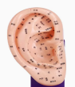
14 | 煎药机 | 煎药机 | 名称：煎药机;适用行业：食品、制药;产品用途：煎药煮茶；锅体规格40L;电源电压：220V/50HZ;电机功率：加热2.8KW、挤压45W；机器重量77KG;机器尺寸：550*550*1800MM | 2 | 8000 | 16000 | 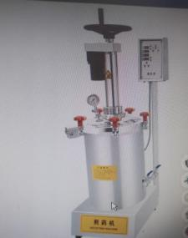
15 | 制丸机 | 制丸机 | 规格：3-12MM制丸；电压：220V/50HZ;产量：20-50KG;适用物料：多种可用;应用领域水丸、蜜丸、药丸、泥丸;传热面积无（m2）;转速200（r/min）;功率0.95（kw）;外形尺寸0.520x0.590x0.550（m）;重量95（kg）; | 1 | 9000 | 9000 | 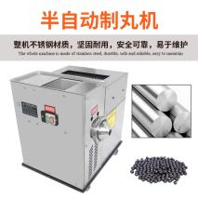
16 | 全智能电磁炉 | 全智能电磁炉 | 产品规格：4200瓦平面（10档位+超频）产品功率：4200W(超频4500W)；控制方式：按键+旋纽；外观材料：面壳/底板全不锈钢；产品规格：440*350*140MM；产品重量：5.3KG；散热风扇：3个；定时范围：24小时；功率档位：10档位+超频；进口芯片：4个；插头规格：16A(企业送转换插头)；电线要求：2.5M㎡以上3线（带地线） | 10 | 800 | 8000
17 | 胶体磨 | 胶体磨 | 功率1.5-2.2KW,转速0-14000rpm,线速度 0-40m/s,电压380V,机器产量为 0– 700 升/小时（水），重量35KG,尺寸 (长宽高450X250X350)MM，LP使用轴封（PTFE 环），在正常的情况下，一般轴封可以使用3000-4000次。LP不能24小时连续使用，一般最多可以使用连续半个小时，这要依据料液的温度和转速而定。LP也可以通过变换模块，可以实现多功能多用途。 | 1 | 15000 | 15000 | 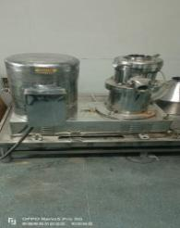
18 | 夹层锅 | 夹层锅 | 夹层锅又名蒸汽锅、蒸煮锅、夹层蒸汽锅。通常由锅体和支脚组成。锅体是由内外球形锅体组成的双层结构形式，中间夹层通入蒸汽加热，或者导热油传热。有固定式、可倾式、搅拌式等样式。夹层锅具有受热面积大、热效率高、加热均匀、液料沸腾时间短、加热温度容易控制、外型美观、安装容易、操作方便、安全可靠等特点。夹层锅广泛应用于各类中药熬制，提取浓缩，食品的加工，也可用于大型餐厅或食堂熬汤、烧菜、炖肉、熬粥等，是食品加工提高质量、缩短时间、改善劳动条件的良好设备。设备型号50L； 受热面积0.45 ；导热油加入量20kg； 功率及根数3*3。 | 2 | 18000 | 36000 | 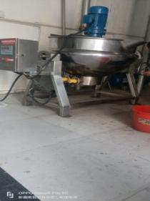
19 | 流水式中药材粉碎机 | 流水式中药材粉碎机 | 适用物料药物;应用领域中药材加工;生产能力5-50（kg/h）;主轴转速2800（r/min）;进料粒度≤50（mm）;电机功率3000（KW）;出料粒度200目（mm）;外形尺寸0.57x0.37x.0.475（m）;重量68.5（kg）;粉碎程度超细磨机;物料含水量干磨 | 3 | 4500 | 13500 | 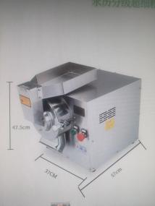
20 | 小型粉碎机 | 小型粉碎机 | 适用物料通用；应用领域药材、五谷、矿物；产量1000G/M；主轴转速25000（r/min）；电机功率2.3（KW）；出料粒度30-300目（mm）；外形尺寸400x300x300（m）；重量10.5（kg）；粉碎程度超细磨机 | 5 | 1200 | 6000 | 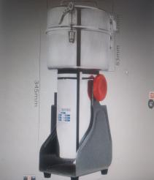
20类155件/台574726元。
三、中医急诊科教学模具
1 | 中医急诊专科教学模具 | 高位包扎模型 | 呈现成年女性上半身结构;右臂的肩关节和肘关节可以活动，便于进行上肢骨折固定时摆成相应位置;左臂肘上截肢，可行残肢包扎操作;还可进行锁骨、肱骨骨折固定操作;各部位可练习环形、斜形、8 字等不同多种包扎方法 | 1 | 4400 | 4400 | 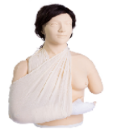
2 |  | 低位包扎模型 | 呈现成年男性下半身结构;  右肢从膝以下截断，左肢从大腿中部截肢;  可行残肢包扎操作;  各部位可练习环形、斜形、8 字等多种不同包扎方法。 | 1 | 3050 | 3050 | 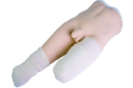
3 |  | 半身心肺复苏模拟人 | 模拟人为男性半身人，可进行CPR训练、考核及数据统计。带有控制软件，与模拟人通过无线方式连接，实时显示操作数据;可对受训学员的多人数据进行汇总统计，并实现不同训练设备之间的数据整合统计。 | 1 | 5800 | 5800 | 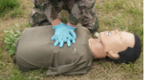
4 |  | 成人气管插管理模型 | 本模型气道完全按照正常成人解剖结构设计，解剖结构精准；可行经口气管插管、吸痰、肺部通气练习;可模拟颈动脉搏动;可在气管插管过程中采用 Sellick手法。 | 1 | 5440 | 5440 | 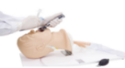
5 |  | 气胸叩诊及穿刺训练模型 | 模型外皮柔软，手感真实；精确表现锁骨、胸骨角、肋骨、肋间隙、左右肋弓、腹上角、剑突、髂前上棘、脐、耻骨联合、腹股沟等解剖结构;胸部叩诊可表现清音、浊音、鼓音、实音;可进行气胸的叩诊;可进行心脏不同病变浊音界的叩诊。 | 1 | 6080 | 6080 | 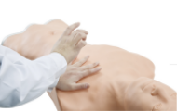
6 |  | 心肺复苏模拟人(婴儿) | 模拟婴儿，外形仿真，按压手感真实;满足最新 AHA 与 ERC标准单人、双人心肺复苏训练无线、轻便，价格低廉;可进行婴儿骨内输液技术可进行海姆立克急救法训练:扫码直接运行，无需安装软件;跨平台使用，可单机或联网训练及考核;操作数据图形化显示:智能反馈评价。 | 1 | 12000 | 12000 | 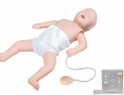
7 |  | AED训练器 | 高仿真模拟除颤训练器旨在营造一个安全、可重复的高仿真训练情境，可穿戴式除颤背心配合模拟除颤仪使用，学员可以像使用真实除颤设备一样进行手动体外除颤、AED、起搏治疗和监护等训练。 | 1 | 7800 | 7800 | 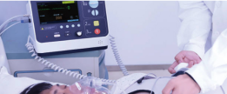
共7类7件计44570元
四、 两专科一中心 文化宣传氛围打造
序号 |  | 项目名称 | 材质 | 尺寸 | 单位 | 数量 | 单价 | 总金额
1 | 一楼 | 院训 | 1cmPVC+3mm亚克力 | 8*1.2 | ㎡ | 9.6 | 380 | 3648
2 |  | 荣誉墙 | 1cmPVC+3mm亚克力 | 6.8*1.5 | ㎡ | 10.2 | 380 | 3876
3 |  | 文化墙 | 1cmPVC+3mm亚克力 | 4.3*1.2 | ㎡ | 5.16 | 380 | 1961
4 | 诊室2 | 文化墙 | 1cmPVC+3mm亚克力 | 5.2*1.5 | ㎡ | 7.8 | 380 | 2964
5 | 诊室3 | 文化墙 | 1cmPVC+3mm亚克力 | 4.3*1.5 | ㎡ | 6.45 | 380 | 2451
6 |  | 制度牌 | kt板+写真覆膜+  银色边条 | 0.6*0.8 | 个 | 6 | 120 | 720
7 | 诊室4 | 文化墙 | 1cmPVC+3mm亚克力 | 6*1.5 | ㎡ | 9 | 380 | 3420
8 |  | 制度牌 | kt板+写真覆膜+  银色边条 | 0.6*0.8 | 个 | 6 | 120 | 720
9 | 信访室 | 文化墙 | 1cmPVC+3mm亚克力 | 5*1.5 | ㎡ | 7.5 | 380 | 2850
10 |  | 制度牌 | kt板+写真覆膜+  银色边条 | 0.6*0.8 | 个 | 5 | 120 | 600
11 | 老中医  走廊 | 老中医发展史 | kt板+写真覆膜+  银色边条 | 2.4*1.2 | ㎡ | 2.88 | 120 | 346
12 | 二楼 | 电梯对面文化墙 | 1cmPVC+3mm亚克力 | 5.6*1.5 | ㎡ | 8.4 | 380 | 3192
13 |  | 文化墙 | 1cmPVC+3mm亚克力 | 2.4*1.2 | ㎡ | 2.88 | 380 | 1094
14 |  | 文化墙 | 1cmPVC+3mm亚克力 | 4.8*1.2 | ㎡ | 5.76 | 380 | 2189
16 |  | 文化墙 | 1cmPVC+3mm亚克力 | 3.2*1.2 | ㎡ | 3.84 | 380 | 1459
16 | 三楼 | 电梯对面文化墙 | 1cmPVC+3mm亚克力 | 5.6*1.5 | ㎡ | 8.4 | 380 | 3192
17 |  | 文化墙 | 1cmPVC+3mm亚克力 | 2.4*1.2 | ㎡ | 2.88 | 380 | 1094
18 |  | 文化墙 | 1cmPVC+3mm亚克力 | 4.8*1.2 | ㎡ | 5.76 | 380 | 2189
19 |  | 文化墙 | 1cmPVC+3mm亚克力 | 3.2*1.2 | ㎡ | 3.84 | 380 | 1459
20 |  | 文化墙 | 1cmPVC+3mm亚克力 | 1.8*1.2 | ㎡ | 2.16 | 380 | 821
21 |  | 文化墙 | 1cmPVC+3mm亚克力 | 1.8*1.2 | ㎡ | 2.16 | 380 | 821
22 |  | 制度牌 | 1cmPVC+3mm亚克力 | 0.6*0.8 | 个 | 8 | 120 | 960
23 | 4~6楼 | 电梯对面文化墙 | 1cmPVC+3mm亚克力 | 5.6*1.5 | ㎡ | 8.4 | 380 | 3192
24 |  | 电梯对面文化墙 | 1cmPVC+3mm亚克力 | 5.6*1.5 | ㎡ | 8.4 | 380 | 3192
25 |  | 电梯对面文化墙 | 1cmPVC+3mm亚克力 | 5.6*1.5 | ㎡ | 8.4 | 380 | 3192
26 | 技术推广  学习中心 | 文化墙 | 1cmPVC+3mm亚克力 | 5.2*1.5 | ㎡ | 7.8 | 380 | 2964
27 |  |  | 1cmPVC+3mm亚克力 | 6*2 | ㎡ | 12 | 380 | 4560
28 |  | 显示屏 | 2.0的室内全彩屏 | 3.4*3 | ㎡ | 10.2 | 7380 | 75276
29 |  | 一楼大厅显示屏 | 2.0的室内全彩屏 | 4*2 | ㎡ | 8 | 7380 | 59040
30 |  | 大门口条屏 | 单红条屏 | 5.9*0.55 | ㎡ | 3.245 | 2600 | 8437
31 |  | 雕塑 | 情景雕塑 |  | 个 | 4 | 7380 | 29520
32 |  | 雕塑 | 李时珍 |  | 个 | 1 | 8000 | 8000
33 |  | 责护牌 | 1.2铁皮切割焊接造型 腻子打磨 喷汽车漆 铝板工艺可更换 | 0.35*0.21 | 个 | 50 | 600 | 30000
34 |  | 科室挂牌 | 8mmPVCUV | 1.2*0.3 | 个 | 6 | 280 | 1680
35 |  | 电梯牌 | 8mmPVCUV | 1.47*0.3 | 个 | 12 | 280 | 3360
36 |  | 楼层索引 | 1.2铁皮切割焊接造型 腻子打磨 喷汽车漆 铝板工艺可更换 | 0.5*0.8 | 个 | 6 | 600 | 3600
制度及标识牌类10项104个，亚克力及显示屏类共26项171.11平米278039元；

五、信息化保障方面

序号 | 名称 | 采购内容 | 单价 | 数量 | 合计
1 | 电子处方流转平台接口 | 按照国家医疗保障信息平台医保电子处方中心定点医药机构接入规范完成软件接口开发 | 29000 | 1项 | 29000
2 | 网络安全二级等级保护测评服务 | - 安全物理环境；2、安全通信网络；3、安全区域边界；  4、安全计算环境；5、安全管理中心；6、安全管理制度；  7、安全管理机构；8、安全管理人员；9、安全建设管理  10、安全运维管理；完成以上10项测评内容 | 50000 | HIS\LIS各一套，共2套 | 100000
信息化2项129000元。

备注：包一：15类58件共计207781元 20类155件/台574726元。共7类7件计44570元；制度及标识牌类10项104个，亚克力及显示屏类共26项171.11平米278039元；共计：1105116元；公开招标
包二：信息化2项129000元。政采支采购
合计1234116元。

